ANOTACE

Pracovní list je určen pro žáky 1. ročníku a procvičuje probranou látku.



CESTA DO ŠKOLY

- Vybarvi správně semafory.

STŮJ! POZOR! VOLNO!
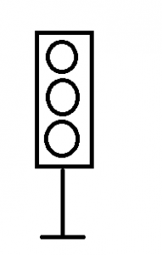

- Vybarvi podle předlohy dopravní značky.

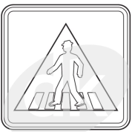



- Zakroužkuj (vybarvi) dopravní prostředky, kterými můžou děti jezdit do školy

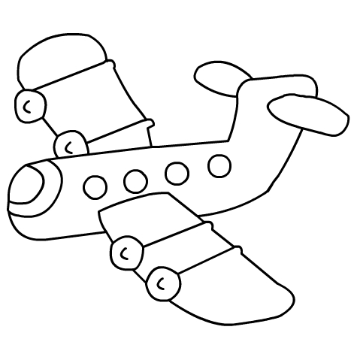
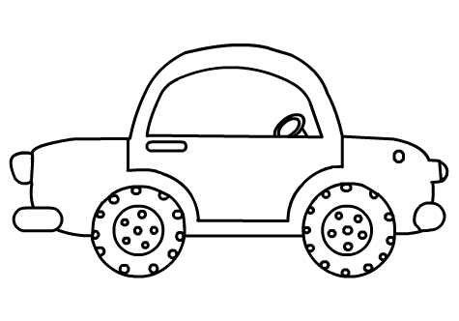

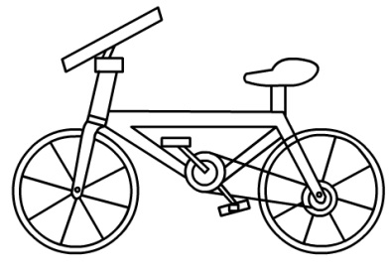
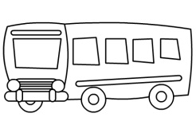

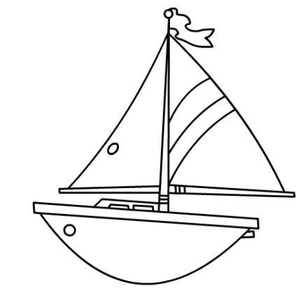
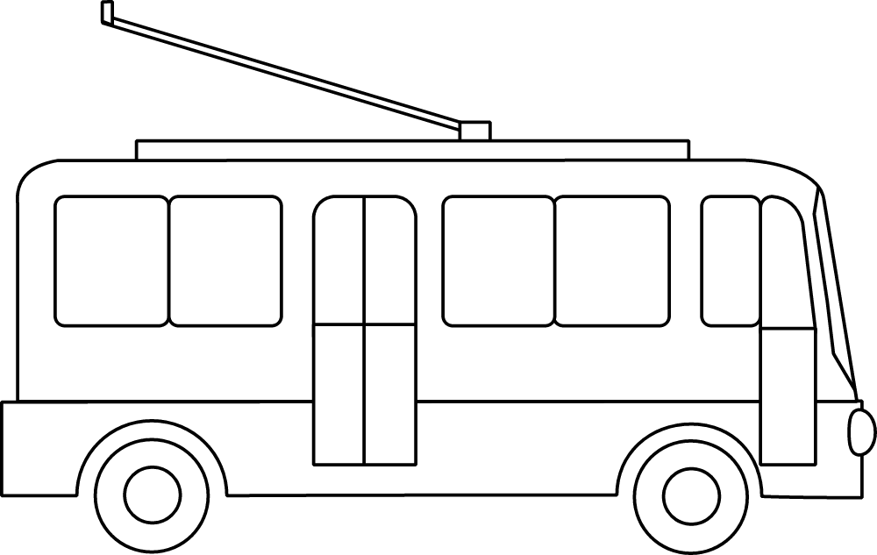

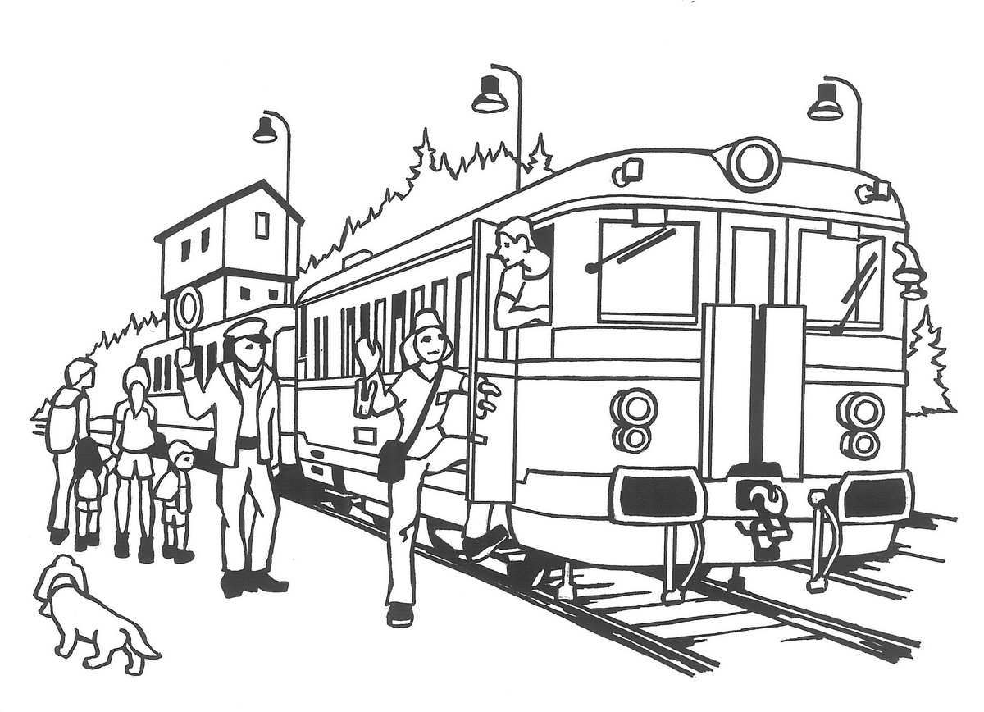

CITACE:
http://www.klubprodetislunicko.estranky.cz/img/picture/78/semafor.png
http://wiki.rvp.cz/@api/deki/files/17169/=auto
http://wiki.rvp.cz/@api/deki/files/17173/=busTCH.jpg
http://wiki.rvp.cz/@api/deki/files/17171/=bicyklTCH.jpg
http://wiki.rvp.cz/Kabinet/0.0.0.Kliparty/Doprava/Dopravn%c3%ad_prost%c5%99edky
http://wiki.rvp.cz/@api/deki/files/9613/=trolejbus.gif
http://wiki.rvp.cz/@api/deki/files/17183/=plachetniceTCH.jpg
http://wiki.rvp.cz/@api/deki/files/9901/=vlaky02.jpg
http://www.vyletyprodeti.cz/wp-content/uploads/omalovanky-dopravni-znacky-02-179x180.jpg
http://wiki.rvp.cz/@api/deki/files/11373/=dej_prednost.gif?size=thumb
http://wiki.rvp.cz/@api/deki/files/9981/=zakaz_vjezdu.gif?size=thumb
http://wiki.rvp.cz/@api/deki/files/11377/=hlavni_silnice.gif?size=thumb
http://www.datakabinet.cz/files/img/products/prl_prechod_pro_chodce.png?w=450&h=380

